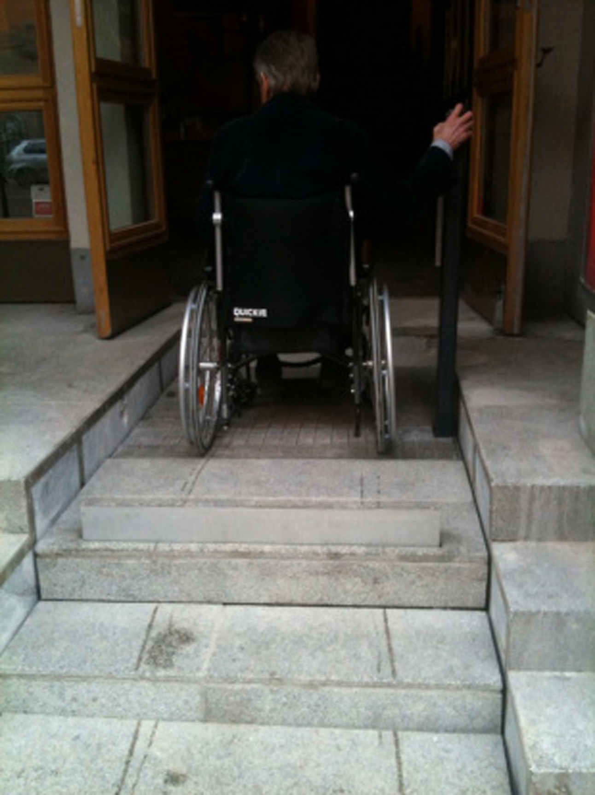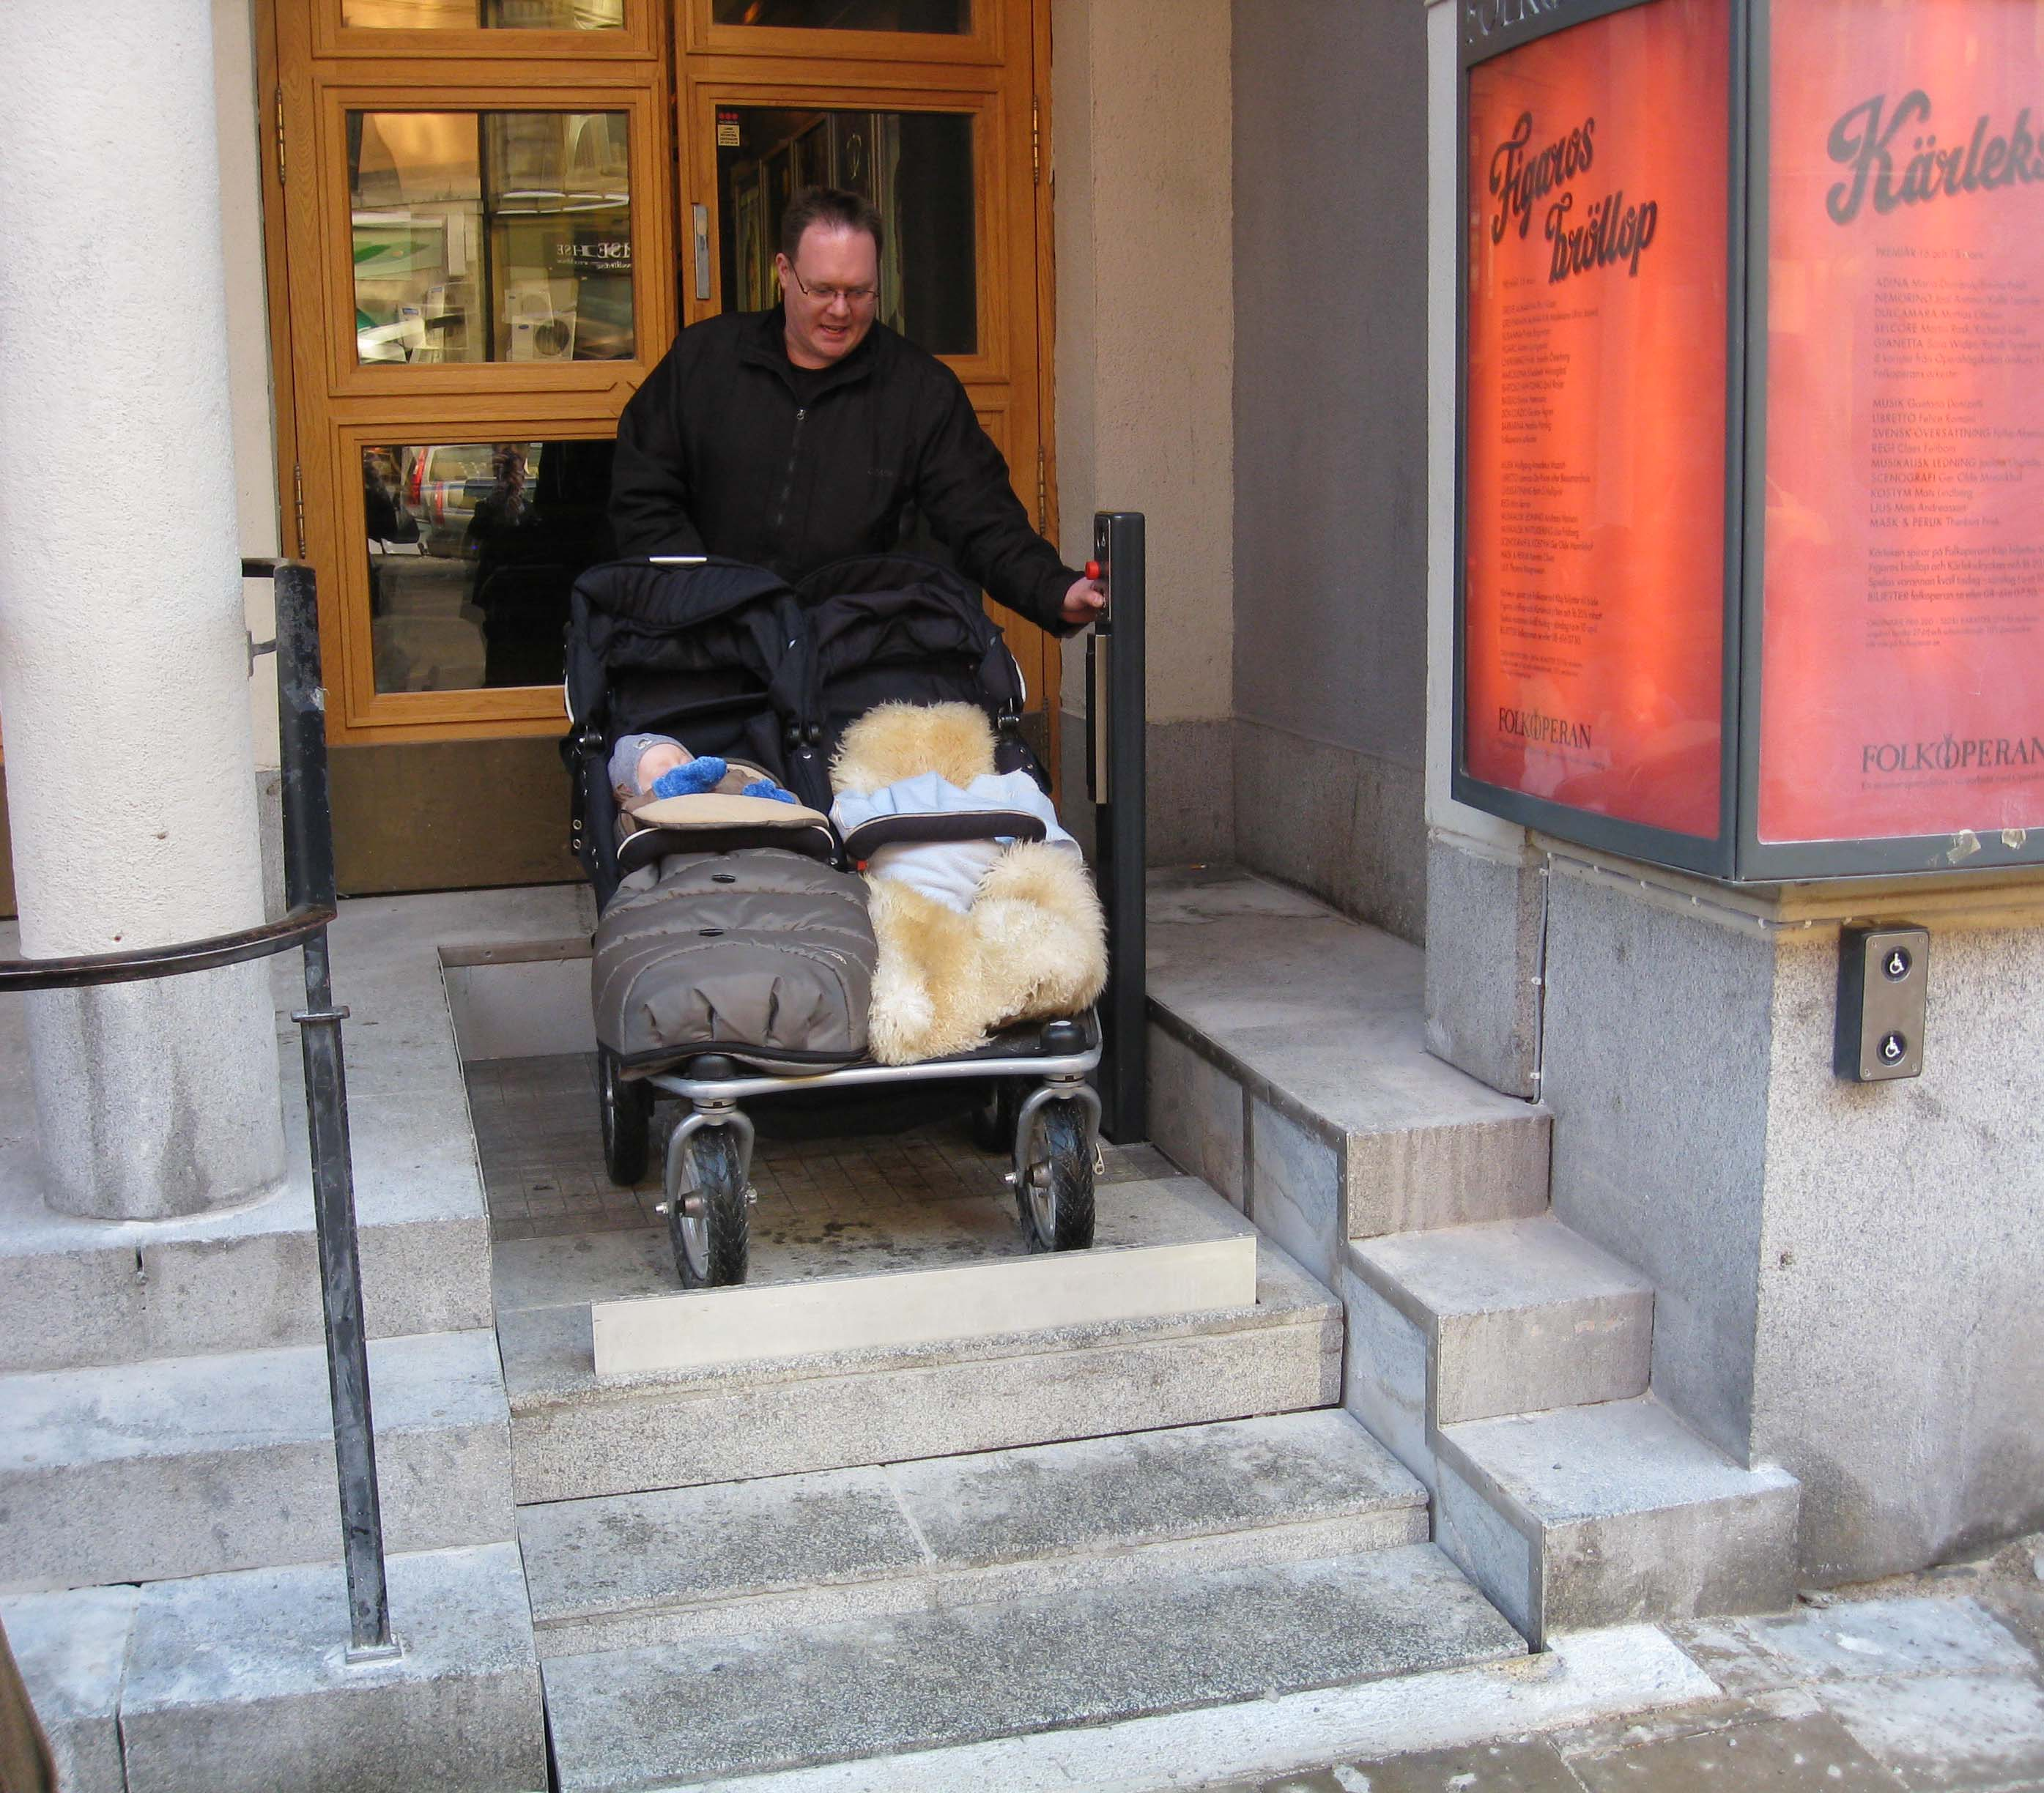

Folkoperans hiss vann pris

På internationella funktionshinderdagen den 3 december vann Folkoperan S:t Julianpriset i kategorin Fysisk tillgänglighet för den nya hissen i entrén.
S:t Julianpriset är Stockholms stads pris för att belöna dem som aktivt arbetar för att alla – med eller utan funktionshinder – ska kunna delta i samhället på lika villkor. Vinnare i kategorin fysisk tillgänglighet blev Folkoperan. Enligt juryns motivering kan Folkoperans hisslösning: ”…tjäna som inspiration och utgöra ett gott exempel för skapande av fysisk tillgänglighet till andra kulturinstitutioner med verksamheter i K-märkta byggnader.” Vidare lyder motiveringen: ” Vi vill speciellt lyfta fram entrén, med bland annat den magiska stentrappan, som genom en knapptryckning förvandlas till en lyfttrappa.”
- Folkoperan är folkets operahus och vi är oerhört glada över att erbjuda alla besökare en demokratisk entré. Det var också viktigt att göra en snygg lösning som inte förfulade den vackra byggnaden, säger Elenor Wolgers, Folkoperans kommunikationschef.
Hissen på utsidan är en hydraullift med maskineriet under marknivå. Den är nedsänkt i trappans gatsten och med en knapptryckning stiger den upp ur trappan. På insidan finns en saxlift där golvets marmorstenar har återanvänts för att göra minsta åverkan på den ursprungliga art-decomiljön.
Hissen har finansierats av Stockholms Stad som en del i tillgänglighetsprojektet Värdig entré, ett samarbete mellan Stockholms stad, Statens Fastighetsverk och föreningen EIDD Design för alla Sverige. Hissleverantör är Guldmann AB.
Sedan 1985 driver Folkoperan sin verksamhet på Hornsgatan 72 i Stockholm. Det som nu är operahus var tidigare en av Stockholms viktigaste premiärbiografer från slutet av 1920-talet.
För ytterligare information, vänligen kontakta:
Elenor Wolgers, 08-616 07 17, 0733-44 64 34, elenor.wolgers@folkoperan.se eller Frida Edoff, 08-616 07 18, 0709-50 53 52, frida.edoff@folkoperan.se.

Pressbilder: http://folkoperan.se/press/pressmeddelanden/2012/12/04/folkoperans-hiss-vann-pris

